2. 펫 닥터

**<펫닥 – 내 손 안에 수의사 소환>**

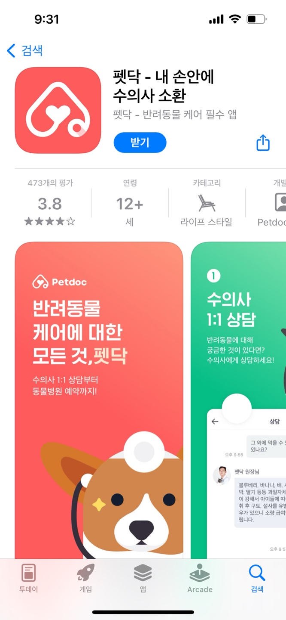

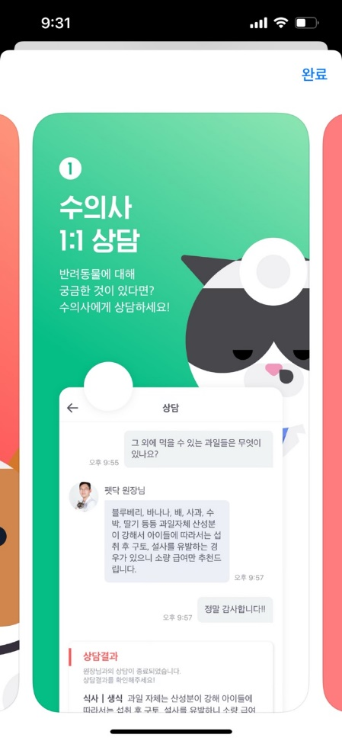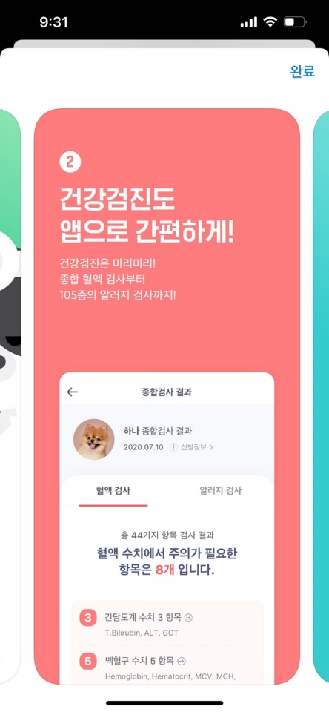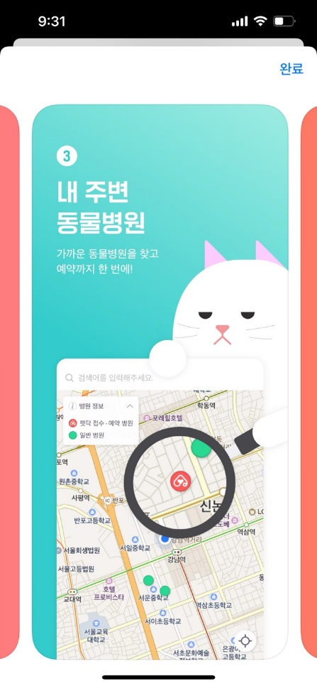

* 실시간 무료 수의사 상담, 비슷한 증상을 겪은 다른 보호자들의 상담 내역 검색, 원하는 주제를 다룬 반려백과 검색 가능
* 건강 수첩

접종 시기 관리, 배변 체크, 산책 체크 등 기록

* 반려인 커뮤니티
* 제품 쇼핑
* 맞춤형 사료 커스터밀
* 주변 동물병원을 찾아 예약 가능
* 지정된 위치의 동물병원의 정보 제공, 수의사 상담, 접종 시기 관리 등은 유사하나, 입원 중 반려동물의 상태 체크나 퇴원 후의 관리에 대한 것들은 제공하지 않는다. 수의사 상담 또한 반려동물을 직접 진료한 수의사/병원에서 받는 것이 아니라는 점에서 차이가 있다.

또한 펫닥과 제휴를 맺지 않은 병원에 관한 정적 정보는 위치나 진료시간, 전화번호 정도로 한정적인 편이다.

**<펫프라이스>**

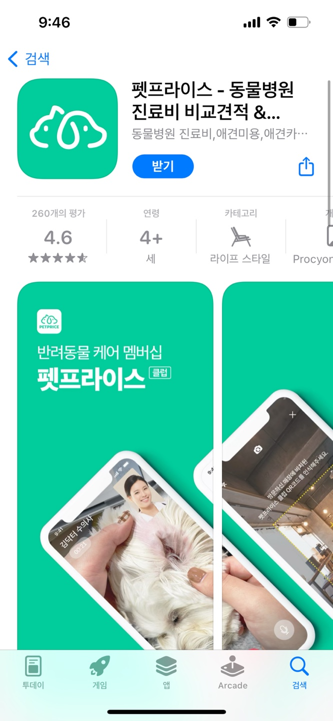

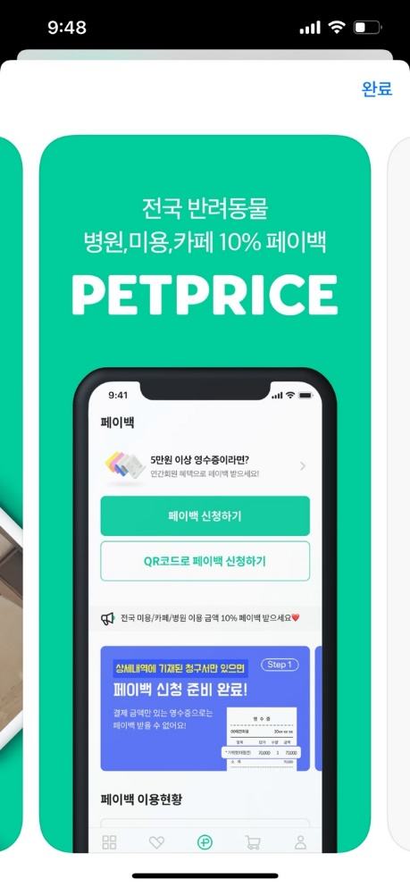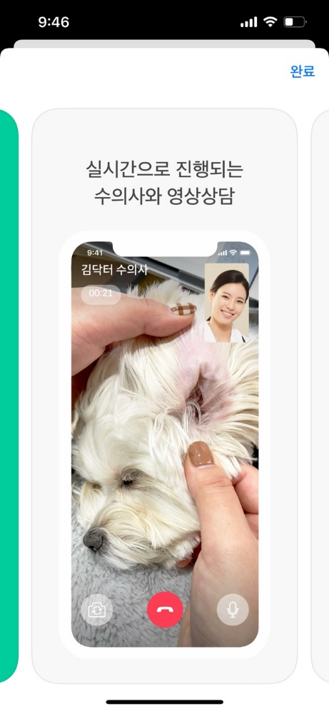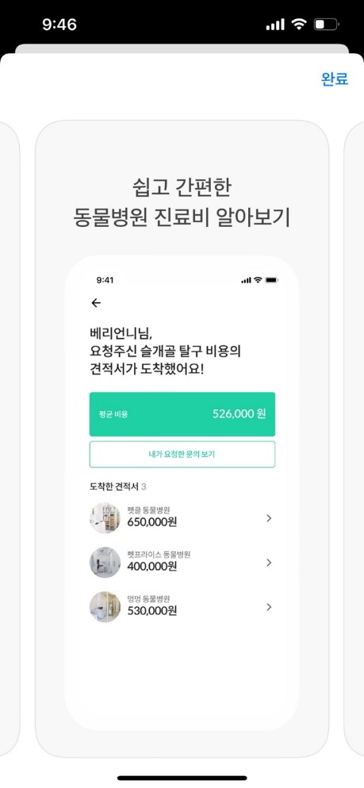

* 전국 동물병원/미용/카페 비용 페이백(+검색 가능)
* 반려동물 전용 쇼핑몰
* 수의사 영상 상담(유료)
* 동물병원 진료비/반려동물 미용샵 비교 견적
* 커뮤니티, 보호자 리뷰
* 동물병원이나 기타 관련 시설의 정보, 진료비 비교견적을 어플 내에서 확인할 수 있고, 펫닥과 비교했을 때 병원 소개와 같은 정보가 추가적으로 쓰여있기도 하다. 하지만 어플 내에서 곧바로 예약할 수 있는 시스템은 보이지 않는다는 점, 반려동물을 진료한 병원과의 직접적인 상담이 이루어지지 않는다는 점에서 차이가 있다.

하지만 영상 상담은 참고할 만한 좋은 점이라고 생각된다.